**Содержание:**

1. Физические свойства минералов 2

2. Основные магматические породы 4

3. Разрывные дислокации 6

4. Сейсмическое районирование. Строительство в сейсмических районах. 14

5. Плывуны. Борьба с плывунами. 16

6. Список используемой литературы 18

# Физические свойства минералов

Хотя главные характеристики минералов (химический состав и внутренняя кристаллическая структура) устанавливаются на основе химических анализов и рентгеноструктурного метода, косвенно они отражаются в свойствах, которые легко наблюдаются или измеряются. Для диагностики большинства минералов достаточно определить их блеск, цвет, спайность, твердость, плотность.

Блеск - качественная характеристика отраженного минералом света. Некоторые непрозрачные минералы сильно отражают свет и имеют металлический блеск. Это характерно для рудных минералов, например, галенита (минерал свинца), халькопирита и борнита (минералы меди), аргентита и акантита (минералы серебра). Большинство минералов поглощают или пропускают значительную часть падающего на них света и обладают неметаллическим блеском. Некоторые минералы имеют блеск, переходный от металлического к неметаллическому, который называется полуметаллическим.

Минералы с неметаллическим блеском обычно светлоокрашенные, некоторые из них прозрачны. Часто бывают прозрачными кварц, гипс и светлая слюда. Другие минералы (например, молочно-белый кварц), пропускающие свет, но сквозь которые нельзя четко различить предметы, называют просвечивающими. Минералы, содержащие металлы, отличаются от прочих по светопропусканию. Если свет проходит сквозь минерал, хотя бы в самых тонких краях зерен, то он, как правило, нерудный; если же свет не проходит, то он - рудный. Бывают, впрочем, и исключения: например, светлоокрашенный сфалерит (минерал цинка) или киноварь (минерал ртути) нередко прозрачны или просвечивают.

Минералы различаются по качественным характеристикам неметаллического блеска. Глина имеет тусклый землистый блеск. Кварц на гранях кристаллов или на поверхностях излома - стеклянный, тальк, разделяющийся на тонкие листочки по плоскостям спайности, - перламутровый. Яркий, сверкающий, как у алмаза, блеск называется алмазным.

Когда свет падает на минерал с неметаллическим блеском, то он частично отражается от поверхности минерала, а частично преломляется на этой границе. Каждое вещество характеризуется определенным показателем преломления. Поскольку этот показатель может быть измерен с высокой точностью, он является весьма полезным диагностическим признаком минералов.

Характер блеска зависит от показателя преломления, а оба они - от химического состава и кристаллической структуры минерала. В общем случае прозрачные минералы, содержащие атомы тяжелых металлов, отличаются сильным блеском и высоким показателем преломления. К этой группе относятся такие распространенные минералы, как англезит (сульфат свинца), касситерит (оксид олова) и титанит, или сфен (силикат кальция и титана). Минералы, состоящие из относительно легких элементов, также могут иметь сильный блеск и высокий показатель преломления, если их атомы плотно упакованы и удерживаются сильными химическими связями. Ярким примером является алмаз, состоящий только из одного легкого элемента углерода. В меньшей степени это справедливо и для минерала корунда (Al2O3), прозрачные цветные разновидности которого - рубин и сапфиры - являются драгоценными камнями. Хотя корунд состоит из легких атомов алюминия и кислорода, они так крепко связаны между собой, что минерал имеет довольно сильный блеск и относительно высокий показатель преломления.

Некоторые блески (жирный, восковой, матовый, шелковистый и др.) зависят от состояния поверхности минерала или от строения минерального агрегата; смоляной блеск характерен для многих аморфных веществ (в том числе минералов, содержащих радиоактивные элементы уран или торий).

Цвет - простой и удобный диагностический признак. В качестве примеров можно привести латунно-желтый пирит (FeS2), свинцово-серый галенит (PbS) и серебристо-белый арсенопирит (FeAsS2). У других рудных минералов с металлическим или полуметаллическим блеском характерный цвет может быть замаскирован игрой света в тонкой поверхностной пленке (побежалостью). Это свойственно большинству минералов меди, особенно борниту, который называют "павлиньей рудой" из-за его радужной сине-зеленой побежалости, быстро возникающей на свежем изломе. Однако другие медные минералы окрашены в хорошо всем знакомые цвета: малахит - в зеленый, азурит - в синий.

Некоторые неметаллические минералы безошибочно узнаются по цвету, обусловленному главным химическим элементом (желтому - серы и черному - темно-серому - графита и др.). Многие неметаллические минералы состоят из элементов, которые не обеспечивают им специфической окраски, но у них известны окрашенные разновидности, цвет которых обусловлен присутствием примесей химических элементов в малых количествах, не сопоставимых с интенсивностью вызываемой ими окраски. Такие элементы называют хромофорами; их ионы отличаются избирательным поглощением света. Например, густо-фиолетовый аметист обязан своей окраской ничтожной примеси железа в кварце, а густой зеленый цвет изумруда связан с небольшим содержанием хрома в берилле. Окраска обычно бесцветных минералов может появляться вследствие дефектов кристаллической структуры (обусловленных незаполненными позициями атомов в решетке или вхождением посторонних ионов), которые могут вызвать селективное поглощение некоторых длин волн в спектре белого света. Тогда минералы окрашиваются в дополнительные цвета. Рубины, сапфиры и александриты обязаны своей окраской именно таким световым эффектам.

Бесцветные минералы могут быть окрашены механическими включениями. Так, тонкая рассеянная вкрапленность гематита придает кварцу красный цвет, хлорита - зеленый. Молочный кварц замутнен газово-жидкими включениями. Хотя цвет минералов - одно из самых легко определяемых свойств при диагностике минералов, его надо использовать с осторожностью, так как он зависит от многих факторов.

Несмотря на изменчивость окраски многих минералов, цвет порошка минерала весьма постоянен, а потому является важным диагностическим признаком. Обычно цвет порошка минерала устанавливают по черте (т.н. "цвету черты"), которую оставляет минерал, если им провести по неглазурованной фарфоровой пластинке (бисквиту). Например, минерал флюорит бывает окрашен в разные цвета, но черта у него всегда белая.

Спайность. Характерным свойством минералов является их поведение при раскалывании. Например, кварц и турмалин, поверхность излома которых напоминает скол стекла, имеют раковистый излом. У других минералов излом может быть описан как шероховатый, неровный или занозистый. Для многих минералов характеристикой служит не излом, а спайность. Это означает, что они раскалываются по гладким плоскостям, непосредственно связанным с их кристаллической структурой. Силы связи между плоскостями кристаллической решетки могут быть различными в зависимости от кристаллографического направления. Если в каких-то направлениях они гораздо больше, чем в других, то минерал будет раскалываться поперек самой слабой связи. Так как спайность всегда параллельна атомным плоскостям, она может быть обозначена с указанием кристаллографических направлений. Например, галит (NaCl) имеет спайность по кубу, т.е. три взаимоперпендикулярных направления возможного раскола. Спайность характеризуется также легкостью проявления и качеством возникающей спайной поверхности. Слюда обладает весьма совершенной спайностью в одном направлении, т.е. легко расщепляется на очень тонкие листочки с гладкой блестящей поверхностью. У топаза спайность совершенная в одном направлении. Минералы могут иметь два, три, четыре или шесть направлений спайности, по которым они одинаково легко раскалываются, либо несколько направлений спайности разной степени. У некоторых минералов спайность вообще отсутствует. Поскольку спайность как проявление внутренней структуры минералов является их неизменным свойством, она служит важным диагностическим признаком.

Твердость - сопротивление, которое минерал оказывает при царапании. Твердость зависит от кристаллической структуры: чем прочнее связаны между собой атомы в структуре минерала, тем труднее его поцарапать. Тальк и графит - мягкие пластинчатые минералы, построенные из слоев атомов, связанных между собой очень слабыми силами. Они жирные на ощупь: при трении о кожу руки происходит соскальзывание отдельных тончайших слоев. Самый твердый минерал - алмаз, в котором атомы углерода так прочно связаны, что его можно поцарапать только другим алмазом. В начале 19 в. австрийский минералог Ф.Моос расположил 10 минералов в порядке возрастания их твердости. С тех пор они используются как эталоны относительной твердости минералов, т.н. шкала Мооса (табл. 1).

В минералогической практике используется также измерение абсолютных значений твердости (т.н. микротвердости) при помощи прибора склерометра, которая выражается в кг/мм2.

Чтобы определить твердость минерала, необходимо выявить самый твердый минерал, который он может поцарапать. Твердость исследуемого минерала будет больше твердости поцарапанного им минерала, но меньше твердости следующего по шкале Мооса минерала. Силы связи могут меняться в зависимости от кристаллографического направления, а поскольку твердость является грубой оценкой этих сил, она может различаться в разных направлениях. Эта разница обычно невелика, исключение составляет кианит, у которого твердость 5 в направлении, параллельном длине кристалла, и 7 - в поперечном направлении.

Плотность. Масса атомов химических элементов меняется от водорода (самый легкий) до урана (самый тяжелый). При прочих равных условиях масса вещества, состоящего из тяжелых атомов, больше, чем у вещества, состоящего из легких атомов. Например, два карбоната - арагонит и церуссит - имеют сходную внутреннюю структуру, но в состав арагонита входят легкие атомы кальция, а в состав церуссита - тяжелые атомы свинца. В результате масса церуссита превышает массу арагонита того же объема. Масса единицы объема минерала зависит также от плотности упаковки атомов. Кальцит, как и арагонит, представляет собой карбонат кальция, но в кальците атомы упакованы менее плотно, потому он имеет меньшую массу единицы объема, чем арагонит. Относительная масса, или плотность, зависит от химического состава и внутренней структуры. Плотность - это отношение массы вещества к массе того же объема воды при 4. С. Так, если масса минерала составляет 4 г, а масса того же объема воды - 1 г, то плотность минерала равна 4. В минералогии принято выражать плотность в г/см3.

Плотность - важный диагностический признак минералов, и ее нетрудно измерить. Сначала образец взвешивается в воздушной среде, а затем - в воде. Поскольку на образец, погруженный в воду, действует выталкивающая сила, направленная вверх, его вес там меньше, чем в воздухе. Потеря веса равна весу вытесненной воды. Таким образом, плотность определяется отношением массы образца на воздухе к потере его веса в воде.

# 2. Основные магматические породы

**Магматические горные породы.**

**Магматические, или изверженные, горные породы** формируются либо в условиях глубинной кристаллизации магмы, либо при ее излиянии на земную поверхность.По условиям геологического залегания магматические породы делятся на **глубинные**, или собственно интрузивные, и **экструзивные.**

**Глубинные горные породы.**

Глубинные, или интрузивные, породы формируются в глубинах земной коры и в зависимости от этой глубины среди них выделяют:

1. Абиссальные, формирование которых происходит на значительных глубинах в условиях высокого давления и медленного остывания магмы.
2. Гипабисcальные, образовавшиеся на незначительных глубинах в условиях более быстрого остывания магмы.
3. Жильные или дайковые породы, которые формируются так же, как и гипабисеальные, на незначительных глубинах, но имеют другие формы залегания.

Для интрузивных пород характерны плотная, массивная текстура и полнокристаллическая равномерно-зернистая (у абиссальных) и неравномерно-зернистая, часто порфировидная или порфировая (у гипабиссальных и лайковых пород) структуры.

**Экструзивные горные породы**

Экструзивные породы, возникшие в результате трещинных излияний, собственно излившиеся, или эффузивные и экструзивные породы, образовавшиеся при извержениях эксплозионного типа, составляют группу экструзивных пород.

Для большинства экструзивных пород характерны пористые, флюидные, полосчатые и миндалекаменные текстуры и неполно-кристаллические - стекловатые и микрокристаллические (микролитовые, сферолитовые и т.д.) структуры. Часто встречаются разности пород порфировой структуры, которая обусловлена наличием крупных кристаллов (вкрапленников) в основной (микро-литовой) массе. Количество вкрапленников может изменяться в широких пределах (от единичных зерен до 50% от объема породы).

Экструзивные породы часто в той или иной степени изменены вторичными процессами. При этом меняется не только состав, но и структурно-текстурные особенности пород. Поэтому в зависимости от степени вторичных изменений среди экструзивных пород выделяются неизмененные - кайнотипные и сильно измененные - палеотипные разности.

**Химический состав магматических пород**

Другим важным классификационным признаком магматических пород является их вещественный и химический состав.

Главные составные компоненты магматических пород: кварц, полевые шпаты, нефелин, содалит и др., а также амфибол, пироксен, оливин, биотит и т.д. Минералы, присутствующие в породе в количестве менее 5%, называются второстепенными. Обычно это акцессорные - рутил, магнетит, сфен, циркон и др. Кроме основных и второстепенных минералов в породах, за редким исключением, присутствуют вторичные минералы, образование которых связано с различной постмагматической деятельностью. К таким минералам относятся серпентинит (по оливину), серицит (по плагиоклазу), хлорит (по биотиту), карбонат и др. В зависимости от их количества и характера развития меняются состав и структурно-текстурные особенности пород и как результат - их физико-механические свойства. На основе изучения минерального и химического состава выделяются следующие наиболее распространенные группы пород:

1. Ультраосновные бесполевошпатовые породы - перидотиты - пикритовые порфириты.
2. Основные породы - габбро - базальты.
3. Средние породы - диориты - андезиты.
4. Кислые породы - граниты - липариты.
5. Щелочные породы - сиениты - трахиты.
6. Фельдшпатоидные - сиениты - фонолиты.
7. Фельдшпатоидные - габброиды - нефриты.
8. Бесполевошпатовые фельдшпатоидные породы - ийолиты - нефелиниты.

Приведенная в таблице классификация магматических горных пород наиболее полно отражает как условия геологического залегания горных пород, так и их вещественный состав.

**Таблица классификации магматических горных пород**

|  |  |  |  |  |  |  |  |  |
| --- | --- | --- | --- | --- | --- | --- | --- | --- |
|  | Группа пород по кислотности и щелочности | | | | | | | |
| Условия геологического залегания | Ультра-основные SiO2~40% | Основные SiO2 40-52% | Средние  SiO2 52-65% | Кислые  SiO2  65-75% | Средние с повышенной щелочностью SiO2 52-65% | Фельдшпа- тоидные щелочные SiO2 50-56% | Фельдшпа-тоидные основные SiO2  40-52% | Фельдшпа- тоидные |
| Интрузивные | | | | | | | | |
| Абиссальные | Перидотиты | Габбро | Диориты | Граниты | Сиениты | Нефели-новые сиениты | Фельд-шпато-идные габброиды-тералиты и эссекситы | Ийолиты, уртиты |
| Гипабиссальные и жильные | Пикриты | Диабазы, микрогаббро | Спессартиты, керсантиты, микродиориты | Гранит-пор­фиры, аплиты, пегматиты, кварцевые порфиры, фельзит-пор-фиры | Сиенит-порфиры, микро-сиениты | Нефели-новые сиенит-порфиры, нефе­лин-сиенито­вые пегматиты и др. | Тешениты, камптониты, мончикиты | Ийолит-порфиры, ийолит-порфировые пегматиты и др. |
|  |  |  |  |  |  |  |  |  |
|  |  |  |  |  |  |  |  |  |
|  |  |  |  |  |  |  |  |  |
| Экструзивные | | | | | | | | |
| Кайнотипные эффузивы | Пикриты | Базальты | Андезиты | Липариты (риолиты), пемзы, обси-дианы | Трахиты | Фонолиты | Тефриты, тефрито-базальты и др. | Нефели-новые лейцититы, нефе-линиты и др. |
| Палеотинные эффузивы | Пикритовые порфириты | Порфириты (базальтовые, спилитовые), спилиты | Порфириты (андезитовые) | Кварцевые порфиры (липаритовые порфиры) | Порфиры трахитовые |  | | |
| Вулкано-кластические | Туфы и туфолавы пикритов, базальтов, диабазов, андезитов и др., кимберлиты | | | Игнимбриты, туфы и туфолавы липа­ритов, квар­цевых порфиров и др. | Туфы и туфо­лавы трахитов и др. | Туфы и туфолавы фонолитов, тефритов, нефелинитов | | |

# 3. Разрывные дислокации

Разрывные дислокации разделяются на две основные группы: разрывы без смещения, или трещины (диаклазы), и разрывы со смещением, или разрывные смещения (параклазы). Следует отметить, что понятие о трещинах как о разрывных дислокациях без смещения условно, так как разрывов совершенно без всякого смещения их крыльев существовать не может. Всегда имеется хотя бы очень малое смещение в виде или раздвигания краев трещины, или их относительного скольжения параллельно друг другу. Однако, если такие смещения очень малы и не существенны для данного масштаба исследования, ими можно пренебречь.

**Трещины**

Трещины чрезвычайно широко распространены в земной коре. Они встречаются во всех породах, кроме наиболее сыпучих или легко размокаемых, в которых трещины не могут сохраняться. Индивидуальные трещины различаются размером своего раскрытия (зияния), протяженностью, формой, положением в пространстве и относительно других элементов тектонической структуры (складок, ориентированной структуры и т. д.). По размеру зияния могут быть выделены трещины скрытые, закрытые и открытые. Скрытые трещины в свежей породе не видны и становятся заметными лишь при ее раскалывании, когда обнаруживается, что она колется по некоторым преимущественным направлениям. Под закрытыми трещинами понимаются такие, которые видны невооруженным глазом, но лишены заметной полости. Открытые трещины имеют заметное зияние. Они не перестают быть открытыми и в том случае, если заполнены каким либо посторонним материалом: осадочным, жильным или магматическим. По протяженности трещины чрезвычайно различны. Некоторые прослеживаются на протяжении всего нескольких сантиметров, другие протягиваются на десятки километров. Впрочем, очень протяженные разрывные нарушения редко остаются трещинами, т. е. разрывами без смещения. Обычно они выражены разрывными смещениями с заметной амплитудой перемещения крыльев. Наиболее распространены трещины протяженностью в метры и десятки метров. Они составляют повсеместно распространенную трещиноватость горных пород. В осадочных породах трещины большей частью являются внутрислойными, т. е. не выходящими за пределы одного слоя.

Многие из них рассекают слои перпендикулярно к напластованию, другие — наклонены к слою. Они прерываются там, где упираются в поверхность напластования, и поэтому их протяженность в направлении, пересекающем слой, меньше, чем вдоль слоя. Другие трещины являются секущими; они рассекают пачки слоев. По форме трещины бывают прямыми и изогнутыми или изломанными, а края их могут быть гладкими, отшлифованными или неровными и зазубренными. По положению в пространстве трещины могут быть охарактеризованы обычными элементами залегания — простиранием, падением и углом падения. По отношению к залеганию слоев трещины могут быть нормальными и наклонными к слою, а также параллельными слою. По отношению к простиранию линейных и брахискладок трещины могут быть продольными, поперечными и косыми. На округлых куполовидных формах могут быть выделены радиальные и концентрические трещины. Для интрузивных пород употребляется несколько иная классификация трещин по их положению внутри массива. Их обычно разделяют в зависимости от положения по отношению к ориентированным текстурам. Изложенная здесь классификация была разработана Г. Клоосом. Те трещины, которые расположены поперек линейно ориентированных текстур, называются поперечными и обозначаются буквой Q. Это трещины растяжения, обычно зияющие. Трещины, параллельные той же линейной текстуре и при

этом вертикальные или крутые, называются продольными (трещины S): Эти трещины, в отличие от предыдущих, закрытые и притертые. Существуют еще пологие трещины, параллельные линейной текстуре (трещины L). Они образуют в породе пластовую отдельность. Встречаются диагональные трещины (I)), расположенные косо к линейной текстуре (рис.1). Происхождение всех этих трещин нельзя считать твердо установленным. Трещины Q, вероятно, образуются при сокращении объема массива при его остывании. Предполагается, что трещины L образуются, когда в результате эрозии массив освобождается от нагрузки вышележащих пород. Это трещины разгрузки. Происхождение трещин S и D возможно, связано с внешним тектоническим воздействием. Для понимания условий образования трещин существенное значение, имеют закономерности их взаимного сочетания. Трещины обычно образуют «системы», т. е. группы трещин, объединяемые теми или иными особенностями их расположения. Часто в одну систему объединяют трещины взаимно параллельные, имеющие одинаковое положение в пространстве. Однако под системой может пониматься и иное сочетание трещин, например на куполе

рис. 1

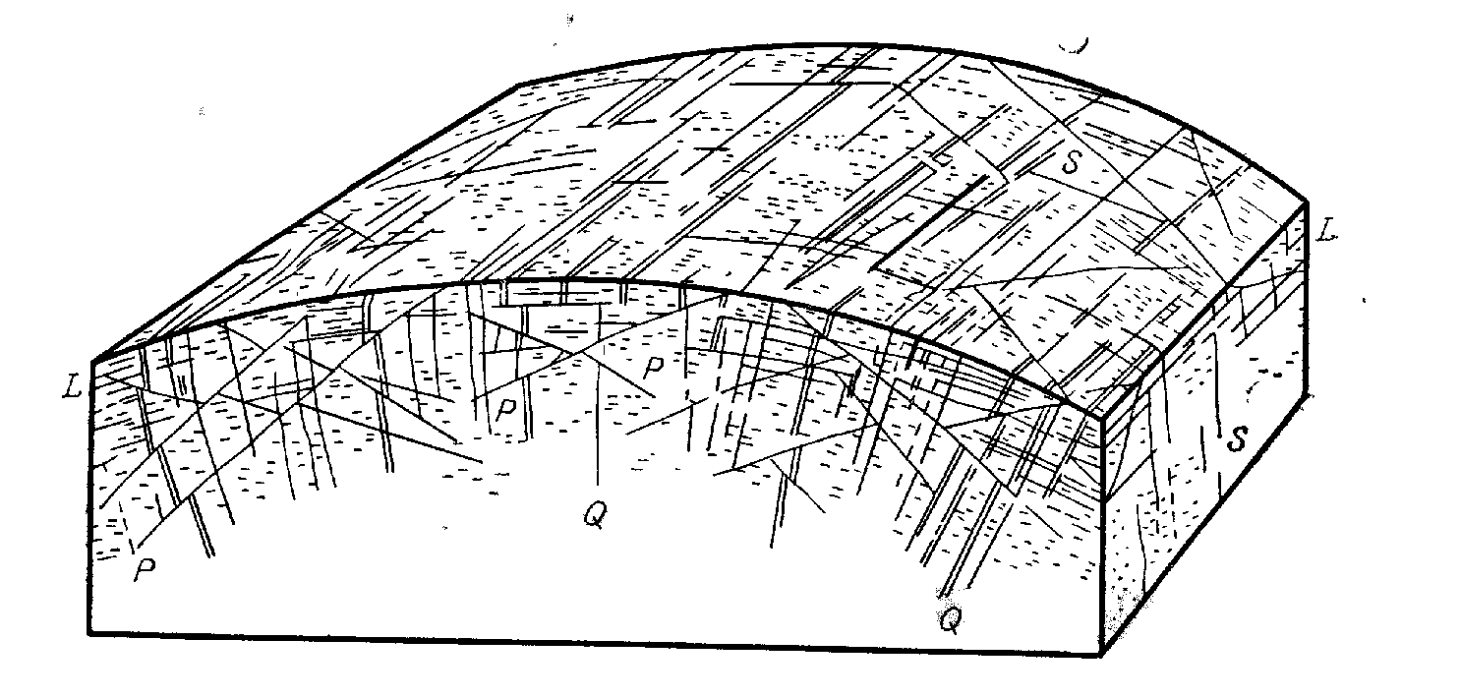

Системы трещин в интрузивном массиве (схема по Г. Клоосу) трещины составляют две системы — систему радиальных и систему концентрических трещин. Нередко на периклиналях и центриклиналях складок наблюдается поворот трещин вместе с поворотом слоев, причем трещины все время сохраняют свое положение по отношению к слою; например определенная группа вертикальных трещин на всем протяжении пери- и центриклинали сохраняет свое простирание по направлению падения слоя; другая группа, оставаясь перпендикулярной к слою, сохраняет простирание, диагональное к простиранию слоя, и т. д. Очевидно, в этом случае целесообразно выделять системы трещин по общности их залегания по отношению к слою. Как мы только что видели, в интрузивных массивах выделяются системы трещин в зависимости: от их положения по отношению к ориентированным текстурам. При изучении трещин фиксируется их частота — количество трещин на условно выбранном протяжении, отложенном в направлении, нормальном к трещинам. При этом устанавливается частота для каждой системы трещин. Если трещины, объединенные в. систему, взаимно параллельны, измерение частоты трещин той или иной системы ведется по направлению, перпендикулярному простиранию этой системы. В случае радиальных трещин измерения ведутся по периметру купола, а в случае концентрических трещин — по его радиусам. Поскольку индивидуальные расстояния между трещинами сильно меняются, для получения средней частоты трещин необходимы измерения на значительных протяжениях, включающих много десятков трещин одной системы. Следует иметь в виду, что частота трещин одной и той же системы закономерно меняется с переходом от слоя с одним составом и одной мощностью к другому слою с иным составом и иной мощностью: как правило, трещины становятся более частыми с уменьшением как мощности слоя, так и прочности его материала.

Пересекающиеся системы трещин вырезают из пород блоки той или иной формы и того или иного размера. Такие блоки называются отдельностями породы. В слоистых породах роль одной из систем поверхностей, ограничивающих отдельности, играет напластование. Форма отдельностей зависит от толщины слоя и взаимного положения, а также от частоты трещин

разных систем. Говорят об отдельностях кубических, глыбовых, плитчатых и других, хотя установившейся терминологии для выделения типов отдельностей нет. Особо должны быть выделены системы кулисных трещин отрыва, образующих полосу вдоль сдвигового смещения. Вдоль сдвига протягиваются параллельные ему трещины скалывания, а кулисные трещины отрыва примыкают к последним, являясь «трещинами оперения» (рис.2).

рис. 2

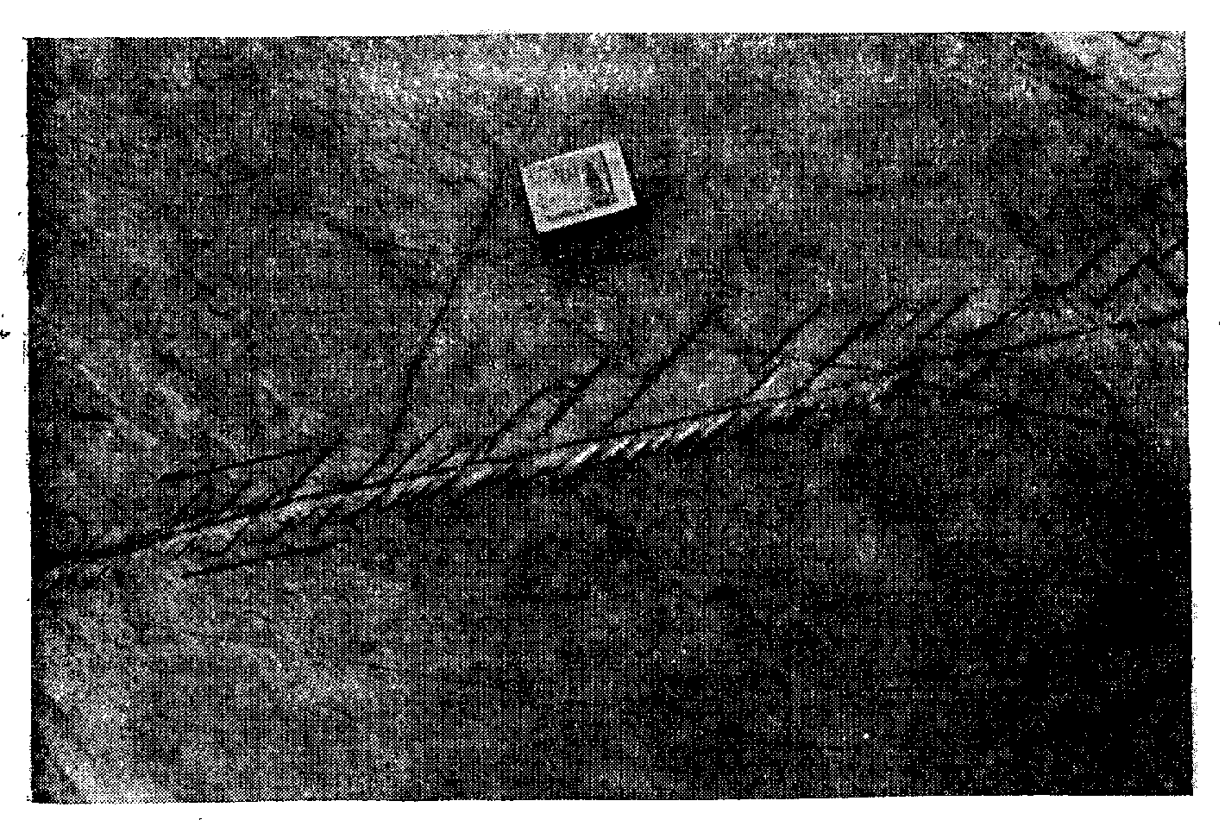

Следует отметить также случаи ветвления трещин, в связи с чем образуются структуры «конского хвоста». Ветвления обычно наблюдаются на конце большой трещины, где последняя выклинивается и где сосредоточенное разрушение рассеивается.

**Разрывные смещения.**

Среди разрывных смещений выделяется ряд разновидностей в зависимости от пространственного положения разрыва и от направления смещения. Основными группами разрывных смещений являются и разрывы со скольжением. Раздвиги. Под раздвигом понимается смещение, выраженное в раздвигании краев трещины, вследствие чего увеличивается полость трещины. Раздвиг характеризуется размером полости (зиянием). Полые раздвиги с большим зиянием не могут длительно существовать в земной коре: они закрываются ввиду ползучести пород или заполняются посторонним минеральным материалом. Полость может заполниться пластичным материалом соседних слоев. В других случаях полость заполняется минеральным веществом магматического или водного происхождения, в связи с чем в раздвиге образуются минеральные жилы. В огромном большинстве случаев амплитуда отдельных раздвигов измеряется долями метра или несколькими метрами. Самым большим из известных на материках является раздвиг в Южной Африке, заполненный упомянутой выше Большой Дайкой. Этот раздвиг имеет зияние, превышающее 10 км. В длину трещина раздвига прослеживается на 540 км.

Разрывы со скольжением. Эта группа разрывов характеризуется параллельным скольжением краев разрыва. У всех разрывов со скольжением имеются общие морфологические черты,

которые целесообразно рассмотреть совместно. Плоскость разрыва, по которой развивается скольжение, называется сместителем. Породы, непосредственно примыкающие к разрыву, образуют его крылья. Если сместитель наклонен, то различают висячее крыло, находящееся над сместителем, и лежачее, располагающееся под ним (рис. 3). Разрывное смещение со скольжением характеризуется положением сместителя в пространстве, направлением смещения и его амплитудой. При этом полная амплитуда может быть разложена на составляющие амплитуды.

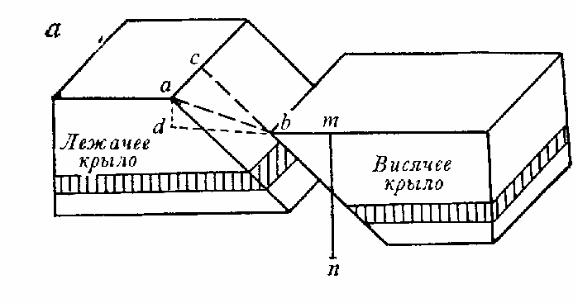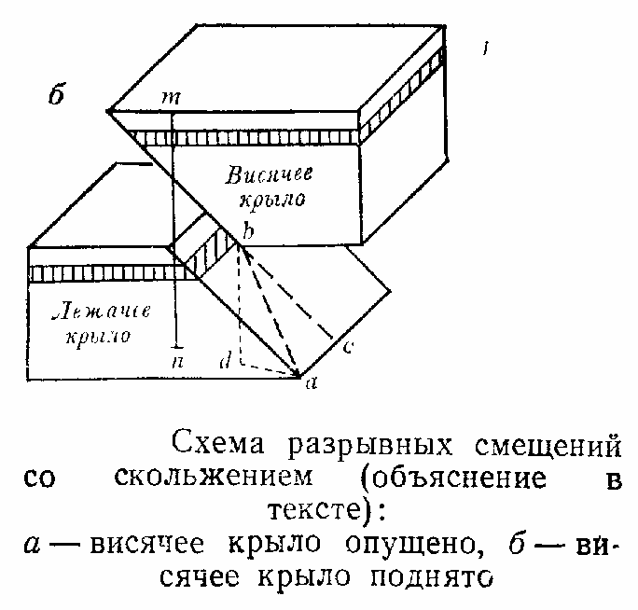

На рис. 3, а изображено смещение по наклонной трещине, которое отклоняется как от падения, так и от простирания

сместителя, т. е. имеет как вертикальную, так и горизонтальную составляющую движения. Расстояние ab является полной амплитудой смещения. Направление последнего может быть выражено его азимутом. Если замерен угол падения сместителя, то этого достаточно для определения положения линии смещения в пространстве, так как линия смещения будет лежать на пересечении проведенной по соответствующему азимуту вертикальной плоскости и плоскости сместителя.

Полная амплитуда может быть разложена на смещение по простиранию, т. е. горизонтальную амплитуду (ас), и на смещение по падению (cb). Вертикальная линия представляет собой; вертикальную амплитуду (ad). На рис. 3, б изображено другое разрывное смещение. Здесь полное смещение (ab), смещение по восстанию (cb), смещение по простиранию (ас). Вертикальное смещение измеряется линией bd.

Так как в результате разрывного смещения в непосредственное соприкосновение приходят слои различного возраста, то можно говорить о стратиграфической амплитуде смещения. Последняя, не имеет цифрового выражения и зависит помимо амплитуды смещения еще и от залегания и мощности стратиграфических подразделений.

В зависимости от положения сместителя по отношению к простиранию слоев или складок различают разрывы продольные, поперечные и косые. Если сместитель падает в ту же сторону, что и слои, которые он пересекает (однако, возможно, и под другим углом), то такой разрыв называется согласным. Несогласный разрыв падает в направлении, отличном от падения слоев.

Результатами разрывного смещения могут быть сдваивание и зияние слоев. Сдваивание имеет место, когда, восстановив у разрыва перпендикуляр к слою (mn на рис. 3), мы на продолжении перпендикуляра за разрывом снова встречаем тот же слой. Зияние будет соответствовать тому случаю, когда при тех же условиях слой не будет встречен (рис. 3, а). При разработке пластовых месторождений полезных ископаемых сдваивание выгодно, так как оно увеличивает запасы ископаемого на данной площади Зияние, наоборот, невыгодно.

Перемещаясь в любом направлении в плоскости сместителя, как правило, можно отметить изменение амплитуды смещения, а иногда и его направления. Все разрывные смещения где-то затухают и полностью прекращаются.

Переходим к краткой морфологической характеристике отдельных разновидностей разрывов со скольжением. В зависимости от направления относительного смещения по разрывам среди них выделяются сдвиги, сбросы, взрезы, взбросы, надвиги, покровы.

Сдвиг — это разрывное смещение, направленное по простиранию трещины, т. е. горизонтально. Сместитель сдвига может быть как вертикальным, так и наклонным. Различают правый и левый сдвиги. Если смотреть на сдвиг перпендикулярно к разрыву, то в правом сдвиге удаленное от наблюдателя крыло смещается вправо, а в левом сдвиге удаленное крыло смещается влево. Легко понять, что один и тот же сдвиг окажется либо правым, либо левым, с какой бы стороны мы на него ни смотрели (рис.4).

Рис. 4

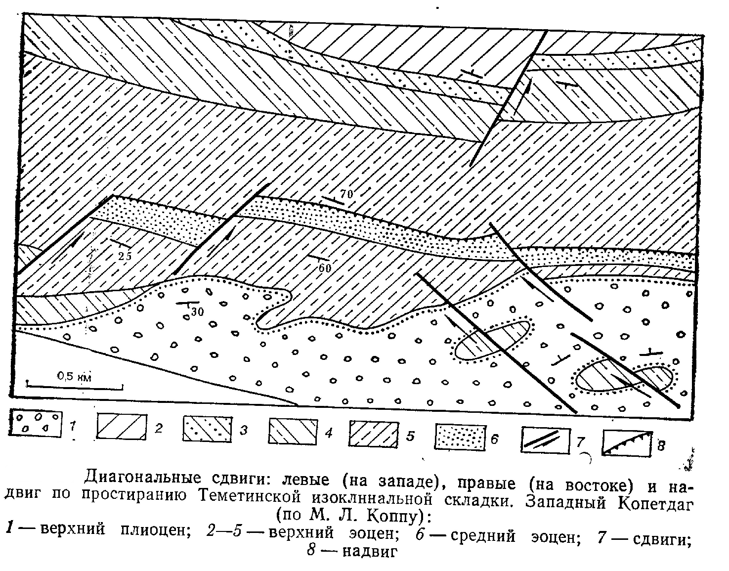

Таким образом, сдвиг характеризуется положением сместителя в пространстве, направлением (правым или левым) смещения и амплитудой последнего. В слоистых толщах, залегающих наклонно, можно также говорить о продольных, косых и поперечных сдвигах. Продольный сдвиг, т. е. направленный по простиранию слоев, не приводит ни к каким видимым на геологической карте или профиле перемещениям стратиграфических подразделений. Сдвиг, пересекающий выходы наклонных слоев, вызывает соответствующее смещение их выходов.

Сброс представляет собой разрывное смещение, направленное по падению сместителя. В результате смещения по сбросу висячее крыло приобретает положение опущенного крыла, а лежачее — поднятого. Такие сбросы называются нормальными. Обычно к сбросам относят и разрывные вертикальные смещения, происходящие по вертикальным трещинам. Однако для таких вертикальных по положению сместителя и по смещению разрывов предлагается также термин взрез.

По простиранию сброса может наблюдаться изменение амплитуды смещения и полное его затухание. Смещение по взрезу на протяжении последнего может изменить свое направление: опущенное крыло дальше по простиранию превращается в поднятое, а поднятое — в опущенное. Такое разрывное нарушение с меняющимся по простиранию направлением относительного смещения называется шарнирным.

Сбросы и взрезы в природе часто объединяются в группы. На рис. 4 среди других изображены группы ступенчатых взрезов. Среди них выделяют синтетические и антитетические взрезы. Синтетические взрезы (а также синтетические сбросы) характеризуются смещениями, согласными с общим падением слоев. Перемещения по ним суммируются с наклоном слоев и ведут к увеличению среднего падения толщи. Антитетические взрезы и сбросы характеризуются смещениями против общего наклона слоев. Смещения по разрывам в этом случае как бы вычитаются из наклона слоев, уменьшая их среднее падение. Аналогичное разделение на синтетические и антитетические структуры выше было указано для флексур.

Если сбросы или взрезы ограничивают опущенный участок, то такая структура называется грабеном. Если между сбросами и взрезами участок относительно поднят, это горст.

В плане сбросы и взрезы могут пересекаться и упираться один в другой под разными углами, ограничивая таким образом замкнутые опущенные или поднятые глыбы разной формы. При этом разрывы бывают не только прямолинейными, но и изогнутыми. Замкнутые депрессии, окаймленные сбросами, называются также овалами оседания.

Взброс. Этот разрыв со смещением характеризуется крутым; (от 60° и больше) положением сместителя и поднятым висячим крылом. Описание взбросов в значительной степени повторило бы сказанное о сбросах и взрезах: по прострианию амплитуда взбросов меняется и смещение может не только затухнуть, но и перейти в нормальный сброс, когда висячее крыло окажется не поднятым, а опущенным. Параллельные, со смещением в одну сторону взбросы образуют систему ступенчатых взбросов. Подобно сбросам взбросы могут окаймлять опущенные и поднятые участки земной коры, которые сохраняют соответственно названия грабенов и горстов. В этом случае горсты расширены вверху и круто надвинуты на соседние участки, тогда как при сбросах разрывы либо вертикальны (взрезы), либо наклонены от горстов к грабенам.

У надвига поднятым является также висячее крыло, но падение сместителя положе 60°. Для надвигов характерны значительные изменения наклона сместителя как по его простиранию, так в особенности и по падению — восстанию, в результате чего надвиг становится местами круче, а местами положе. В крупных надвигах такая волнистость сместителя столь интенсивна, что местами сместитель становится горизонтальным и даже «ныряющим», т. е. приобретает обратный уклон. Кроме того, могут встретиться участки с опрокинутым положением сместителя. Группы параллельных надвигов с перемещением в одном направлении образуют систему чешуйчатых надвигов (рис. 5).

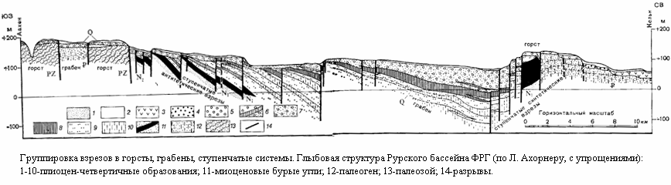

Рис.5

Разновидностью надвигов являются тектонические покровы, или шарьяжи. Под этими названиями известны надвиги с очень большим (иногда до нескольких десятков километров) перемещением по пологим волнистым поверхностям, в целом близким к горизонтальному положению (рис. 6).

рис. 6

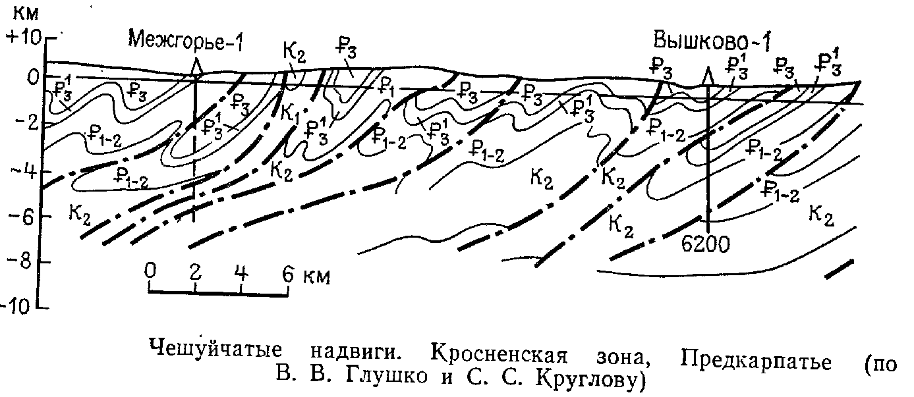

Породы, подстилающие покров и находящиеся на месте, называются автохтоном. Породы перемещенные, образующие тело покрова, носят название аллохтона. Передний край покрова называется лбом покрова, или его фронтальной частью. Начало покрова — место, где тело покрова непосредственно смыкается с породами того же возраста, находящимися в коренном залегании, т. е. составляющими уже часть автохтона, называется корнем покрова, или его дистальной частью. Амплитуда перемещения покрова измеряется обычно по направлению его перемещения от корня до лба.

Неравномерная эрозия может привести к тому, что одни части покрова окажутся к нашему времени смытыми, а другие — сохранятся. При этом сохранившиеся части уже не будут соединены с корнем покрова. Такие сохранившиеся, но отчлененные эрозией от корня покрова части называются останцами покрова, а участки, где покров смыт и где обнажаются породы автохтона, окруженные аллохтоном, именуются тектоническими окнами. Если они лишь частично окаймлены аллохтоном, то иногда говорят о полуокнах. При ровной подошве покрова останцы и окна связаны с неровностями рельефа земной поверхности. При волнистой подошве покрова останцы и окна могут образоваться и при выровненном рельефе.

Сложные разрывные смещения. Приведенная классификация разрывных смещений со скольжением учитывает смещения только по простиранию и падению сместителя. В действительности такие «простые» смещения в чистом виде представляют собой редкость. Правда, в зависимости от масштаба исследований, во многих случаях можно пренебречь некоторым отклонением смещения от «чистого» направления. Но при детальных исследованиях необходимо иметь в виду, что большинство смещений, наблюдаемых в природе, относится к разряду сложных, т. е. объединяющих движения как по падению, так и по простиранию. В этих случаях результирующие перемещения могут обозначаться двойными терминами, причем на второе место следует ставить термин, отражающий преобладающее движение. Например, сбрососдвиг обозначает перемещение преимущественно сдвиговое (горизонтальное), но с некоторой вертикальной составляющей. Так же можно говорить о сдвигосбросе или сдвиговзбросе, если вертикальная компонента преобладает.

**Явления, сопровождающие**

**разрывные дислокации**

Разрывные смещения сопровождаются изменениями внутреннего строения прилегающих к разрыву пород.

Только самые мелкие тектонические разрывы выражены одной трещиной. Крупные тектонические разрывы представлены всегда некоторой зоной, ширина которой может колебаться от долей метра до нескольких километров. Зона состоит из большого числа разрывов, преимущественно грубопараллельных или пересекающихся под острыми углами. Вследствие такого расположения разрывов зона бывает разделена на узкие длинные линзы менее нарушенных пород, окаймленные полосами интенсивного дробления.

При смещении пород по сместителю соприкасающиеся глыбы трутся друг о друга. На поверхностях скольжения образуются штрихи, царапины, борозды, рубцы. Их расположение может быть использовано для определения направления смещения. Следует лишь иметь в виду, что смещения по одной и той же зоне разрыва могут происходить многократно, причем от одного толчка к другому направления смещения значительно меняются. Линзы могут вращаться, что приведет к различному направлению штрихов и царапин на разных участках одной и той же линзы. Таким образом, общее смещение по разрыву, выявляемое геологическим картированием, всегда является результатом суммирования многочисленных мелких движений в разных направлениях. Поэтому не следует преувеличивать значение наблюдений над штрихами и бороздами на отдельных поверхностях скольжения. Для определения общего направления смещения по данной разрывной зоне необходимо основываться в большей мере на региональных геологических критериях.

На поверхности смещений образуются и зеркала скольжения— блестящие гладкие поверхности, обязанные своим происхождением как полирующему действию скользящих друг по другу пород крыльев трещины, так и образованию в зоне трения новых плоских блестящих минералов (хлорита, серицита, эпидота и др.). Это стресс-минералы, обязанные своим образованием давлению на поверхности разрыва.

В прилегающих к разрыву зонах слои, подвергаясь волочению, изгибаются в сторону смещения. Ширина зоны такого «подворота» слоев бывает разной — от долей метра до многих десятков метров — и зависит от свойств пород, толщины слоев, амплитуды и длительности смещения. Следует, однако, иметь в виду, что изгиб слоев у разрыва может быть остатком той пластической деформации (например, флексуры), которая предшествовала образованию разрыва.

В породах, примыкающих к разрыву, развиваются также явления дробления и перетирания. На первой стадии образуется интенсивная трещиноватость: участки вблизи разрыва всегда характеризуются повышенной частотой трещин и разнообразием их систем. Здесь возникают и параллельные разрыву трещины скалывания и «оперяющие» разрыв трещины отрыва. Нередки и вторичные системы трещин.

Дальнейшим результатом раздробления пород в зоне разрыва является образование тектонической брекчии. Глыбы пород, отделенные друг от друга трещинами, в процессе движения смещаются и поворачиваются. Глыбы могут быть угловатыми, но вследствие смещения преимущественно в одном направлении они в этом направлении стачиваются и приобретают форму, вытянутую параллельно сместителю. Размеры глыб в тектонических брекчиях различны: до десятков метров в поперечнике, но чаще от нескольких сантиметров до дециметров. Тектоническая брекчия, состоящая из обломков меньше 1 см, называется какиритом, или орешником.

Дальнейшее раздробление {катаклаз) породы приводит к образованию катаклазита — плотной массы, состоящей из обломков микроскопического размера. Под микроскопом в катаклазите особенно характерно выглядят зерна кварца: эти зерна, с волнистым угасанием в поляризованном; свете, пронизанные трещинами, окружены по периферии оторочкой, состоящей из кварцевой крошки. Другие минералы бывают сильнее раздроблены или изогнуты.

Результатом наиболее тонкого перетирания породы в зоне разрыва является милонит—порода, зерна которой перетерты до состояния пыли. Одновременно порода подвергается перекристаллизации: происходит окварцевание, образуются новые чешуйка серицита, хлорита и некоторых других минералов. Под сильным увеличением видно, что новые зерна имеют уплощенную линзовидную форму. Макроскопически милониты представляют собой плотную сливную породу, напоминающую роговик и имеющую ленточную или волокнистую текстуру.

Все эти раздробленные и перетертые породы, сопровождающие разрывные смещения, от брекчий до милонитов, называются тектонитами.

Образование тектонитов того или иного типа зависит от рядафакторов: амплитуды смещения, глубины, на которой оно происходило, механических свойств пород, скорости смещения. В зависимости от изменения этих факторов вдоль одной и той же зоны разрыва можно наблюдать изменение характера тектонитов от места к месту. Сбросы, являющиеся разрывами, образующимися в обстановке растяжения, обычно сопровождаются грубыми угловатыми брекчиями. Надвиги, в зоне сместителя которых имеет место сжатие, характеризуются преимущественно тонкоистертыми тектонитами — катаклазитами и милонитами.

Большие тектонические покровы нередко сопровождаются особыми видами тектонитов, известными под общим названием текконического меланжа, или тектонической смеси. Это огромные массы разбитых, развальцованных и смешанных пород, покрывающие десятки и сотни квадратных километров и имеющие мощность в сотни метров.

Образуются меланжи разными путями. Некоторые из них представляют собой результат разрушения фронтальной части тектонического покрова, двигавшегося по поверхности земли. Такое разрушение происходит постепенно, по мере того, как покров продвигается вперед и его лоб повисает над крутым склоном соседней депрессии. Породы откалываются большими глыбами и соскальзывают в депрессию. Там они могут быть захоронены под последующими осадками. Так образуются горизонты «экзотических глыб», «клиппов» или «дикого флиша».

Иногда откалываются и сползают в депрессии целые слои. Они захороняются плоскими плитами или перед захоронением мнутся в складки. Такие пласты, отделившиеся от места своего коренного залегания, как уже говорилось, называются олистолитами, а полосы (струи) небольших обломков — олистостромами. Опознавательная черта экзотических глыб, скатившихся со лба покрова,— нагромождение их в обратной стратиграфической последовательности: более молодые породы внизу, более древние вверху, так как вначале разрушаются породы, лежащие наверху, а потом те, которые лежат глубже. Меланжи этого типа называются осадочными.

В других случаях образуются чисто тектонические меланжи. Они связаны с процессами, происходящими в теле тектонического покрова при его движении. Вследствие неравномерного движения покрова и неоднородности материала внутри покрова могут отщепляться большие пластины, которые потом, под влиянием относительных смещений соседних участков, свертываются в рулоны или раскалываются на глыбы. Крупные глыбы образуются из более твердого материала, тогда как более мягкий (глинистый и мергелистый) материал проникает между глыбами, отделяя их друг от друга. В процессе течения глыбы вращаются в пластичной массе. В ней также образуются завихрения. Перемешиванию способствует погружение относительно более тяжелых глыб в подстилающий менее плотный материал и внедрение последнего по трещинам вверх. На рис. 58 приведены зарисовки тектонических меланжей.

Образованию тектонических меланжей способствуют контрасты в механических свойствах пород, слагающих покров. В качестве пластичных пород кроме глин, аргиллитов, глинистых сланцев, мергелей, соли и других осадочных пород значительную роль играют серпентиниты. Они обладают не только большой текучестью под давлением, но и малым удельным весом, что способствует внедрению их в вышележащие породы и погружению в них глыб других пород.

Тектонические меланжи могут быть сходны с продуктами подводного оползания. А в некоторых случаях они были первоначально приняты геологами за древние ледниковые морены.

**Глубинные разломы.**

Под глубинными разломами понимается особая категория разрывных смещений, которые имеют протяженность на поверхности в сотни километров и которые в течение долгого геологического времени являются зоной концентрации особенно интенсивных тектонических, магматических и метаморфических процессов. Вдоль глубинных разломов наблюдаются значительные дислокации пород, проявления интрузивной и эффузивной деятельности, а также усиление метаморфических процессов. Глубинные разломы разделяют участки земной коры с разной историей, а поэтому с разными составом и возрастом пород, с разной мощностью осадков, с разной степенью деформированности.

Глубинный разлом представляет собой всегда широкую зону раздробленных пород. Ширина такой зоны может достигать десятков километров. Породы в этой зоне разрезаны огромным количеством кулисообразно расположенных разрывов разных порядков на множество отдельных блоков преимущественно линзо- или ромбовидной формы (рис. 5.9), а также развальцованы и перетерты.

В зависимости от направления относительных смещений участков земной коры, находящихся по разные стороны глубинного разлома, последний может быть глубинным раздвигом, глубинным сдвигом, глубинным сбросом, глубинным надвигом и глубинным взрезом. Последний тип глубинных разломов, т. е. разломов вертикальных с вертикальными же перемещениями крыльев, несомненно, в пределах континентов преобладает. Но следует иметь в виду, что в течение длительной истории существования глубинного разлома направление смещений по нему может неоднократно меняться. Обычно первыми движениями по глубинному разлому являются вертикальные, которые потом сменяются горизонтальными.

Слоистые дороды в зоне глубинного разлома разбиты разрывами на отдельные блоки, а также часто бывают смяты в сильно сжатые складки. Получается складчато-блоковая структура, которая превращает глубинный разлом в «зону смятия».

Глубинные разломы играют большую роль в общем развитии земной коры, представляя собой структурные формы первого порядка. Вопросы, связанные с ними, рассматриваются в курсах общей геотектоники.

Выявлению глубинных разломов во многом способствует изучение земной поверхности из космоса.

# 4. Сейсмическое районирование. Строительство в сейсмических районах.

Сейсмическое районирование, оценка потенциальной сейсмической опасности в сейсмоактивном районе. Выделение сейсмоопасных районов основывается на результатах совместного анализа инструментальных и макросейсмических данных о землетрясениях прошлых лет (интенсивность колебаний на поверхности Земли, пространственное распределение очагов землетрясений, их размеры, магнитуда и энергия землетрясений, повторяемость и т. п.) и геологических особенностях района (история геологического развития, интенсивность и контрастность новейших и современных тектонических движений, возраст и характер тектонических нарушений, их активность и т. п.).

Уточнение величины сейсмических воздействий на сооружения в зависимости от местных условий конкретного участка территории сейсмоопасного района (физические и динамические свойства грунтов и подстилающих пород, мощность верхних слоев земной коры, наличие многолетнемёрзлых горных пород, тектонические условия, особенности рельефа, спектральные свойства приходящих сейсмических волн и т.п.) составляет предмет [сейсмического микрорайонирования](http://slovari.yandex.ru/dict/bse/article/00069/82000.htm). Графическим выражением С. р. являются карты, содержащие сведения об интенсивности сотрясений (в баллах) для любого географического пункта при средних грунтовых условиях. Согласно Строительным нормам и правилам, к средним грунтовым условиям относятся глины, суглинки, пески, супеси при положении уровня грунтовых вод глубже 8 *м* от поверхности Земли, а также крупнообломочные грунты при положении уровня грунтовых вод от 6 до 10 *м* от поверхности Земли. В СССР общая площадь сейсмоопасных районов составляет 28,6% территории страны (в т. ч. на 9-балльные районы приходится 2,4%, на 8-балльные — 3,2%). районы возможных 9-балльных землетрясений находятся в Средней Азии, Прибайкалье, Камчатке, Курильских островах и др.; 8-балльные районы — в Молдавии, Крыму, на Кавказе, в Южной Сибири и др.

В СССР карты С. р. являются официальным документом, который непосредственно связан с нормами и правилами [сейсмостойкого строительства](http://slovari.yandex.ru/dict/bse/article/00069/83100.htm). Действующая нормативная карта С. р. утверждена Государственным комитетом Совета Министров СССР по делам строительства в 1969 (СНиП 11-А. 12—69); на этой карте выделены районы возможных 6-, 7-, 8- и 9- балльных землетрясений для средних грунтов (по сейсмической шкале ГОСТ 6249—52), а также районы, где возможны землетрясения интенсивностью более 9 баллов. За рубежом карты С. р. имеются в Болгарии, Румынии, Монголии, США, Японии и некоторых др. странах.

**Сейсмостойкое строительство.**

Сейсмостойкое строительство - строительство, осуществляемое в районах, подверженных [землетрясениям](http://slovari.yandex.ru/dict/bse/article/00027/64600.htm), с учётом воздействия на здания и сооружения сейсмических (инерционных) сил. Наряду с термином "С. с." получил распространение более точный термин "антисейсмическое строительство". Дополнительные требования к объектам, строящимся в сейсмических районах, устанавливаются соответствующими нормами (правилами).

Интенсивность землетрясений в разных странах оценивается по различным сейсмическим шкалам. По принятой в СССР шкале (ГОСТ 6249—52) опасными для зданий и сооружений считаются землетрясения, интенсивность которых достигает 7 баллов и более. В районах, где прогнозируемая максимальная интенсивность землетрясений (сейсмичность, сейсмическая активность) не превышает 6 баллов, проведение специальных антисейсмических мероприятий (при проектировании и строительстве), как правило, не предусматривается. Сейсмичность районов, подверженных землетрясениям, определяется по картам [сейсмического районирования](http://slovari.yandex.ru/dict/bse/article/00069/82100.htm). Для уточнения сейсмичности площадки (участка) строительства проводятся соответствующие изыскания (см. [Сейсмическое микрорайонирование](http://slovari.yandex.ru/dict/bse/article/00069/82000.htm))*.* строительство в районах с сейсмичностью, превышающей 9 баллов, весьма неэкономично. Поэтому в нормах указания ограничены районами 7—9-балльной сейсмичности. Обеспечение полной сохранности зданий во время землетрясений обычно требует больших затрат на антисейсмические мероприятия, а в некоторых случаях практически неосуществимо. Учитывая, что землетрясения (особенно сильные) происходят сравнительно редко, нормами допускается возможность повреждения элементов конструкций, не представляющего угрозы для безопасности людей или сохранности ценного оборудования.

Степень сейсмического воздействия на здания (сооружения) в значительной мере зависит от грунтовых условий. Наиболее благоприятными в сейсмическом отношении считаются прочные скальные грунты. Сильно выветренные или нарушенные геологическими процессами породы, просадочные грунты, районы осыпей, плывунов, горных выработок неблагоприятны, а иногда и непригодны для устройства [оснований сооружений](http://slovari.yandex.ru/dict/bse/article/00056/03100.htm); в тех случаях, когда строительство всё же осуществляется в таких геологических условиях, прибегают к усилению оснований и осуществляют дополнительные мероприятия по сейсмозащите сооружений. Это приводит к значительному удорожанию строительства.

Сейсмостойкость сооружения обеспечивается как выбором благоприятной в сейсмическом отношении площадки строительства, так и разработкой наиболее рациональных конструктивной и планировочной схем сооружения, специальными конструктивными мероприятиями, повышающими прочность и монолитность несущих конструкций, создающих возможность развития в конструктивных элементах и узлах пластических деформаций, значительно увеличивающих сопротивляемость сооружений действию сейсмических сил. Большое значение для повышения сейсмостойкости сооружений имеет высокое качество строительных материалов и работ.

Правильность выбора конструктивных систем и размеров сечений определяется соответствующим расчётом конструкций. Согласно действующим нормам, расчёт сейсмостойких сооружений, как правило, производится по несущей способности и предусматривает нахождение расчётных сейсмических нагрузок. Точно определить величины сейсмических сил и направления их действия на сооружение не представляется возможным, т. к. движение земной коры во время землетрясения зависит от многих факторов, количественная оценка которых возможна лишь при известных допущениях. Применяются различные приближённые методы оценки сейсмических сил. Получивший распространение в 1-й половине 20 в. т. н. статический метод определения сейсмических сил исходит из предположения о том, что сооружение представляет собой абсолютно жёсткое тело, все точки которого имеют сейсмические ускорения, равные ускорению основания, и что, следовательно, развивающиеся в сооружении инерционные силы равны произведениям соответствующих масс на ускорение основания. Более совершенным является динамический метод определения сейсмических сил, применяемый в современной практике проектирования и расчёта сейсмостойких сооружений в СССР, США и других странах. Однако и этот метод предполагает ряд допущений, необходимость которых вызвана главным образом отсутствием надёжной исходной информации о максимальных величинах и законах изменения во времени при землетрясениях основных характеристик движения оснований зданий и других сооружений (смещений, скоростей, ускорений и др.).

Учитывая приближённый характер методов расчётной оценки сейсмостойкости сооружений, нормы вводят ряд обязательных конструктивных ограничений и требований. К их числу относится, например, ограничение размеров зданий в плане и по высоте. Так, высота зданий с кирпичными стенами из кладки 2-й категории (установлены 3 категории сейсмостойкости кладки: 1-я обладает наибольшей прочностью и монолитностью, 3-я — наименьшей), возводимых в районах с 7-балльной сейсмичностью, не должна превышать 4 этажей, а с 9-балльной — 2 этажей. Для кирпичных и каменных стен нормами определены минимальные размеры сечений простенков и расстояний между стенами, требуется обязательное введение поэтажных железобетонных поясов и т. п. Высота зданий, сооружаемых из наиболее надёжных конструкций и материалов (например, каркасных — из стали и железобетона, с монолитными железобетонными стенами), нормами не ограничивается.

Величины сейсмических нагрузок и все конструктивные требования устанавливаются нормами в зависимости от сейсмичности площадки строительства и назначения здания (сооружения). Для большинства зданий их расчётная сейсмичность принимается равной сейсмичности строит. площадки. Для особо ответственных сооружений их расчётная сейсмичность повышается по сравнению с сейсмичностью строительной площадки (как правило, на один балл, что соответствует увеличению сейсмических нагрузок вдвое), а для временных сооружений (например, складов), разрушение которых не связано с человеческими жертвами, — снижается.

# 5. Плывуны. Борьба с плывунами.

Плывуны - насыщенные водой рыхлые отложения, способные в результате давления вышележащих толщ и других механических воздействий переходить в текучее состояние. Борьба с плывунами сводится к их осушению. При проходке туннелей, горных выработок и др. применяют особые меры защиты их отплывунов (специальные щиты, кессоны, замораживание и т. п.).

Велись работы по строительству Легбергского тоннеля в Швейцарии. Все шло в соответствии с планом постройки. Было пройдено более 1500 м тоннеля. Когда начала работать ночная смена, трудно было предвидеть, что многие из рабочих не вернутся к своим семьям. В ходе работ для того, чтобы убрать камень, встретившийся на пути проходчиков, был произведен небольший взрыв. Вслед за ним, когда рассеялся дым, все увидели, что по пройденной части тоннеля с большой скоростью и со страшным шумом несется какая-то серая масса. Раздались крики ужаса, люди бросились со всех ног от надвигающегося серого потока. Его скорость движения была столь велика, что он быстро настиг и начал поглощать беглецов..

Спастись удалось немногим. Позднее выяснилось, что в тоннель прорвался поток водонасыщенного песка. Он привел к гибели 25 человек и затопил тоннель на расстоянии 1300 м. Пришлось приостановить строительство и изменить трассу тоннеля.

При строительстве цеха судоверфи в долине одной из рек строители стали вскрывать котлован. Когда его глубина достигла 2,5 м, с его стенок начал потоками поступать песок. Он образовал упругую плотную  массу.  Строители  ускорили  темп работы.  За день ценой больших усилий им удалось достигнуть глубины 3,0 м. Когда они пришли утром, песок заполнил значительную часть котлована.

Замер показал, что выемка вместо 3,0 м имела только 1,8 м. Но все же котлован было нужно отрыть. И вот опять энергичная работа. Из стенок продолжают плыть потоки песка. Время от времени происходит обрушение целых участков откосов котлована. После нескольких часов  работу  все-таки  пришлось  остановить.  Неожиданно  поверхность земли в 10 м от котлована опустилась и стоявший здесь небольшой кирпичный склад с грохотом обвалился.

К вечеру котлован опять был почти до верха заполнен влажным песком. Никаких следов двухдневной работы строителей не сохранилось. По песчаной поверхности, образовавшейся внутри котлована, можно было ходить как по асфальту. Если начинали на ней прыгать, вся масса мокрого грунта приходила в движение и начинала вибрировать. Однако если люди стояли несколько минут неподвижно, то начиналось засасывание. Через 15 мин уже трудно было выдернуть ноги из песка. Это явление получило наименование плывуна.

Плывуны уже в XIX в. обратили на себя внимание производственников. Они затрудняли возведение опор мостов при строительстве Транссибирской магистрали. Много неприятностей они доставили и продолжают  доставлять  до  настоящего   времени   метростроителям. Грунтоведы и строители детально исследовали это явление. Одни считали плывуны особым типом грунтов, а другие утверждали, что в плывунное состояние могут перейти почти все рыхлые грунты.

В спорах рождается истина. Еще в 20-х годах нашего столетия ученый А. Ф. Лебедев, изучавший это явление, пришел к убедительному выводу о существований двух групп плывунов. Первая из них связана со взвешивающим и гидродинамическим (напорным) воздействием потоков грунтовых вод на частицы грунтов. Их он считал «псевдоплывунами», т. е. ложными плывунами. Вторая группа водонасыщенных грунтов приходит в движение из-за содержания в них тонких коллоидных частиц. Этот вид плывунов он назвал «истинными».

Интересные исследования были проведены В. В. Разиной. Она населила песок микроорганизмами — силикатными бактериями. Продуктами их жизнедеятельности были слизь и газы. Пески приобрели «плывучие» свойства. По всей вероятности, в ряде природных плывунов причина подвижности может иметь и микробиологическую природу. В некоторых истинных плывунах были обнаружены значительные примеси органического вещества. Оно явно усиливало подвижность песчаных грунтов.

Ученые работают над проблемой создания «искусственных» плывунов путем введения в пески микроорганизмов. С их помощью собираются облегчить извлечение на поверхность полезных ископаемых, связанных с такими песками (например, фосфоритов).

Так, успешно была раскрыта еще одна загадка природы. В заключение отметим, что переходить в плывунное состояние могут не только пески, но и ряд пылевато-глинистых грунтов, а при значительных напорах воды в движение могут приходить даже гравийно-галечные грунты.

# 

# 6. Список используемой литературы

1. Емельяненко П.Ф., Яковлева Е.Б. Петрография магматических и метаморфических пород. М., МГУ, 1985.
2. Логвиненко Н.В. Петрография осадочных пород (с основами методики исследования). М., Высшая школа, 1984.
3. Япаскурт О.В. Стадиальный анализ литогенеза. М., МГУ, 1995.
4. Белоусов В. В. Изд. 3-е.-М.: Изд-во Моск. ун-та, 1986.-248 с, с